Opdrachten bij Hfst 1.1 van LBB Groen Algemeen Basisberoeps

Natuur om de hoek

Oriëntatie
Door de eeuwen heen is het landschap in Nederland veranderd. Het veranderde eigenlijk voortdurend. Onstuimige wateren werden ingetoomd, bossen en woeste vlaktes verdwenen. Wat er voor terug kwam, waren keurige landerijen, dorpen, steden en industriecomplexen. Ook nu verandert het landschap nog steeds. Steden
en dorpen breiden alsmaar uit en nemen het groene buitengebied in beslag. De natuur versnippert daardoor steeds meer.

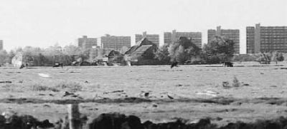

De stad rukt op naar het platteland

Je woont misschien in de stad. In de stad is niet zo veel natuur aanwezig als in het buitengebied. Toch is er
ook in de stad natuur te vinden. En net buiten de stad is er vaak een natuurgebied.
Woon je in een dorp of op het platteland, dan is de natuur waarschijnlijk dichtbij. Beantwoord de volgende vragen.
1-a In de tabel staan verschillende landschappen genoemd.

Welke van deze landschappen vind jij natuur? Zet een kruis in het hokje van jouw keuze.

Soort landschap | Geen natuur | Beetje natuur | Heel veel natuur
De Waddenzee
Een industriegebied
De stad
Weidelandschap
Een bosgebies
Een recreatieplas

1-b Noem een voorbeeld van een natuurgebied bij jou in de buurt.

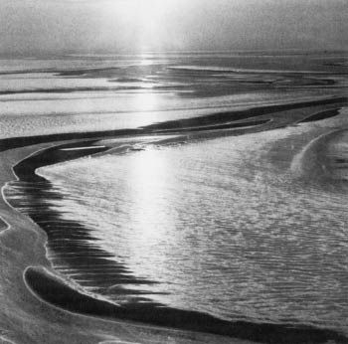

Figuur 1-32: De Waddenzee bestaat uit water, geulen en zandbanken

1-c Zijn er in Nederland veel natuurgebieden?

1-d Waar in de stad vind je natuur?

1-e Noem drie soorten planten, struiken of bomen die bij jou in de buurt voorkomen.

1-f Noem drie soorten dieren die bij jou in de buurt voorkomen (geen huisdieren).

1-g Zijn er voor jou mogelijkheden om voor meer natuur in een stad of dorp te zorgen? Noem eens
een mogelijkheid.

1-h Waar zou jij het liefste willen wonen? In de stad of in het buitengebied? Motiveer je antwoord

1-i Noem de voordelen van wonen in de stad.

1-j Noem de voordelen van wonen in het buitengebied.

